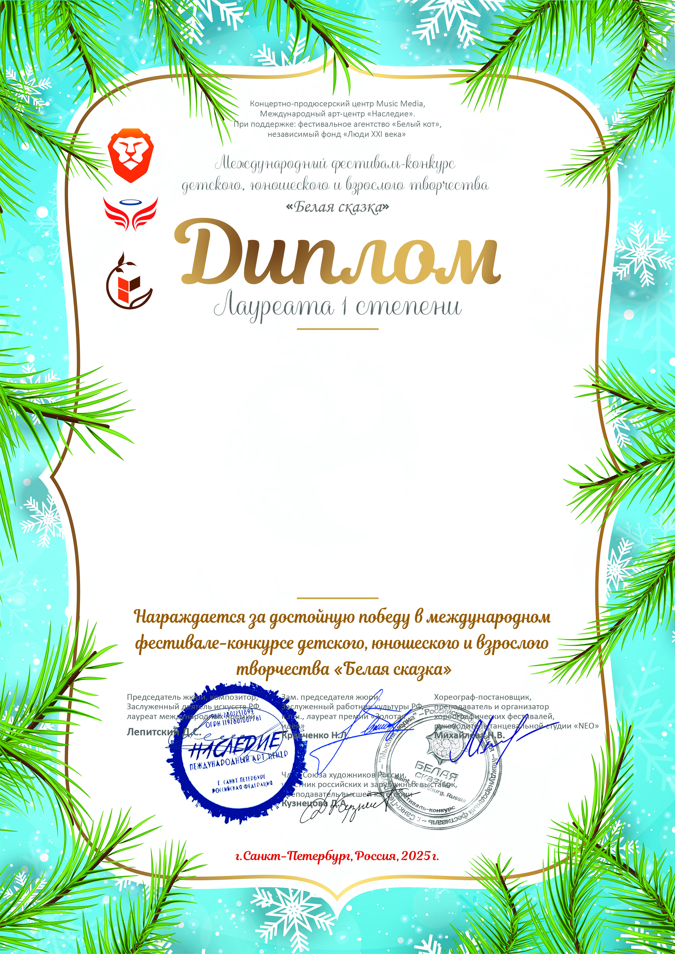

10087

Колесникова Ангелина
( Участник кружка ИЗО «Весёлый карандаш», МБУ Дом культуры «Узморский» Саратовская обл. Энгельсский район с.Узморье)
Руководитель/преподаватель: Ауст Светлана Валерьевна

Номинация: Изобразительное искусство; категория: 8-11 лет
Конкурсная работа: «Когда часы 12 бьют...»
17-23 января 2025 года

